

Comunicato stampa
Weinfelden, 26 novembre 2025
Le PMI dell’industria MEM continuano a lottare: nessuna ripresa in vista, ma notevole perseveranza
Tre aziende su quattro dell’industria metalmeccanica ed elettrica giudicano la loro situazione attuale sfavorevole. È quanto emerge dal nuovo barometro economico di Swissmechanic. Le PMI dell’industria MEM restano in difficoltà a causa della debolezza della domanda, della persistente forza del franco svizzero e delle conseguenze dei dazi statunitensi, che dall’estate gravano sulle aziende in misura considerevole. Sebbene l’accordo sui dazi con gli Stati Uniti allevii la situazione, al momento della rilevazione i dazi elevati erano ancora pienamente in vigore.
Circa la metà delle aziende ha registrato un calo degli arrivi degli incarichi e del fatturato. Solo un’azienda su cinque riferisce un aumento degli incarichi e del fatturato e solo una PMI su sette ha fatto segnare un incremento dei margini. L’erosione dei margini continua senza sosta ormai da tre anni e sta limitando le opportunità di investimento di molte aziende. Un’azienda su quattro è costretta a rimandare gli investimenti previsti a causa di restrizioni ai finanziamenti. La maggior parte di queste aziende non dispone dei fondi propri necessari.
«Le nostre PMI non sono delle velociste. Da anni dimostrano di riuscire a percorrere anche lunghe distanze, dalla crisi energetica alla pandemia fino ai dazi attuali. Ma ora c’è bisogno di condizioni quadro stabili per evitare che questa maratona diventi infinita», afferma Nicola Tettamanti, presidente di Swissmechanic.
Lo sfruttamento delle capacità rimane al di sotto della media pluriennale. Sebbene il 71% delle aziende abbia incarichi per le quattro settimane successive, solo un quarto è in grado di garantire la produzione per più di dodici settimane. È aumentata anche la percentuale di aziende con lavoro ridotto: al momento, il 21% utilizza questo strumento, che in oltre la metà dei casi interessa più del 40% del personale.
Nonostante questa situazione difficile, molte PMI dell’industria MEM stanno dimostrando una notevole resistenza e capacità di adattamento. Quattro aziende su dieci hanno già attuato provvedimenti di stabilizzazione, dall’ottimizzazione dei processi e dei costi allo sfruttamento di nuovi mercati in Europa.
Il direttore di Swissmechanic Erich Sannemann sottolinea: «I nostri membri hanno una mentalità imprenditoriale, agiscono in modo orientato alle soluzioni e restano innovativi, anche in condizioni di difficoltà. Tuttavia, senza sgravi e incentivi agli investimenti mirati la competitività rischia di ridursi nel lungo termine. Ora abbiamo bisogno di segnali chiari dalla politica e dall’economia.»
Contatti per i media

Per domande e informazioni è possibile contattare:

- Erich Sannemann, direttore Swissmechanic, e.sannemann@swissmechanic.ch, T: +41 71 626 28 45, M: +41 79 661 44 78 (tedesco)

- Nicola Roberto Tettamanti, presidente Swissmechanic, nicola.tettamanti@tecnopinz.com, +41 91 946 40 70, +41 79 419 01 14 (italiano, francese e tedesco)

SWISSMECHANIC è l’associazione agile delle PMI dell’industria MEM. Le oltre 1300 aziende associate impiegano più di 65 000 collaboratrici e collaboratori, di cui 6000 persone in formazione, e generano un volume d’affari annuo di circa CHF 15 miliardi. L’associazione comprende 13 sezioni regionali, un centro nazionale dei servizi, l’organizzazione sovraregionale di settore Forum Blech e l’organizzazione associata Groupement suisse de l’Industrie des Machines (GIM).

Figura 1: L’indice del clima economico di Swissmechanic per le PMI dell’industria MEM

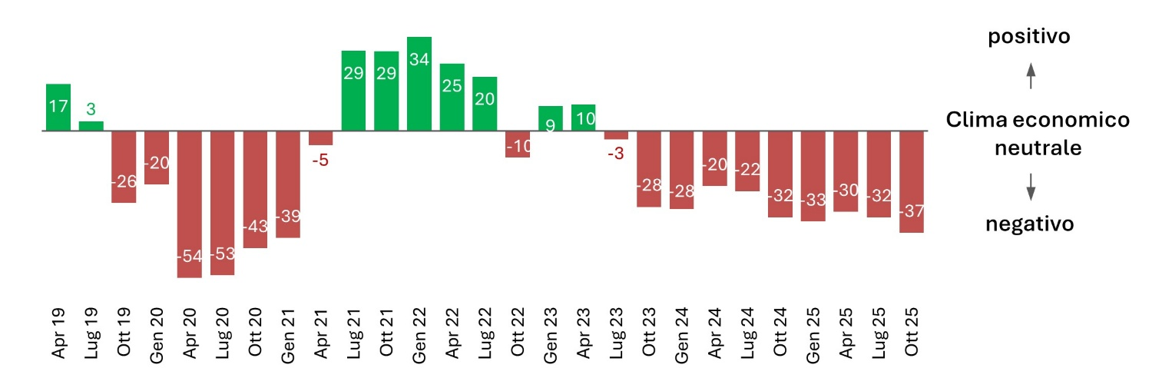

Fonte: BAK Economics, sondaggio trimestrale Swissmechanic

Figura 2: Sfruttamento delle capacità produttive

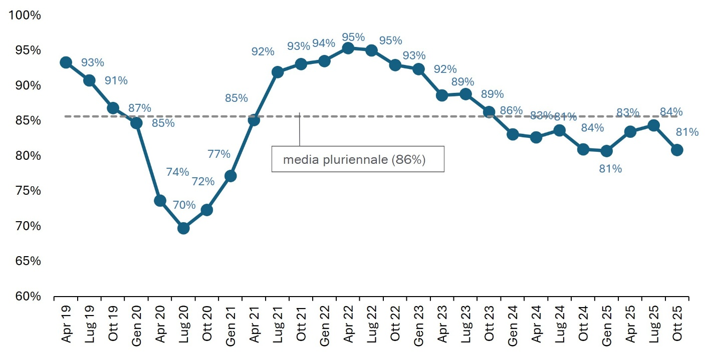

Fonte: BAK Economics, sondaggio trimestrale Swissmechanic

Figura 3: Le sfide principali

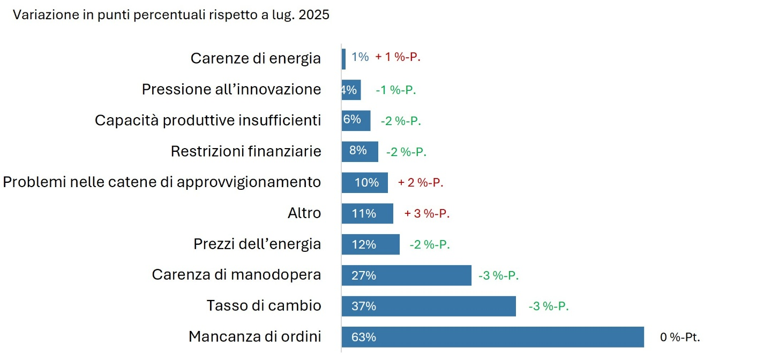

Fonte: BAK Economics, sondaggio trimestrale Swissmechanic

